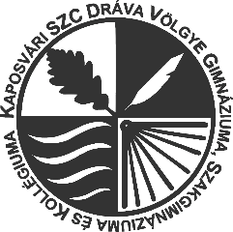
Kaposvári Szakképzési Centrum
DRÁVA VÖLGYE GIMNÁZIUMA, SZAKGIMNÁZIUMA ÉS KOLLÉGIUMA
7570 Barcs, Szent László u. 13.
Tel:82/565-601; Fax:82/565-611
E-mail: a.dvkbarcs@gmail.com Web: www.dravavolgye.hu

Jelentkezési lap az Erdők Hete rendezvényre
2019. október 16-17.

Iskola / Cég neve:
Iskola / Cég címe:
Kapcsolattartó neve:
Kapcsolattartó elérhetősége (e-mail, telefon):
Csoport létszáma:
Kért program:
Érkezés időpontja:
Hova érkezik: Barcs Középrigóc
Mivel érkezik: autó busz vonat kerékpár
Távozás tervezett időpontja:

Kelt: . . . . . . . . . . . . . . . . . ., 2019. év . . . . . . . . . . .hó . . . . . . . nap

………………………………………………………
kapcsolattartó aláírása

Beküldendő postán vagy e-mailben!

Postai cím: Kaposvári SZC Dráva Völgye Gimnáziuma, Szakgimnáziuma és Kollégiuma
Barcs, Szent László u. 13.
7570

e-mail cím: malgay.dravavolgye@gmail.com
Információ: Malgay Viktor 30/634 5656

